Visita nuestro Nuevo Portal: http://www.barometrointernacional.com.ve
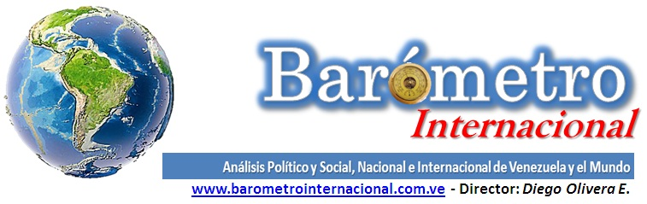

Nada es Casualidad

Por Rafael Acuña

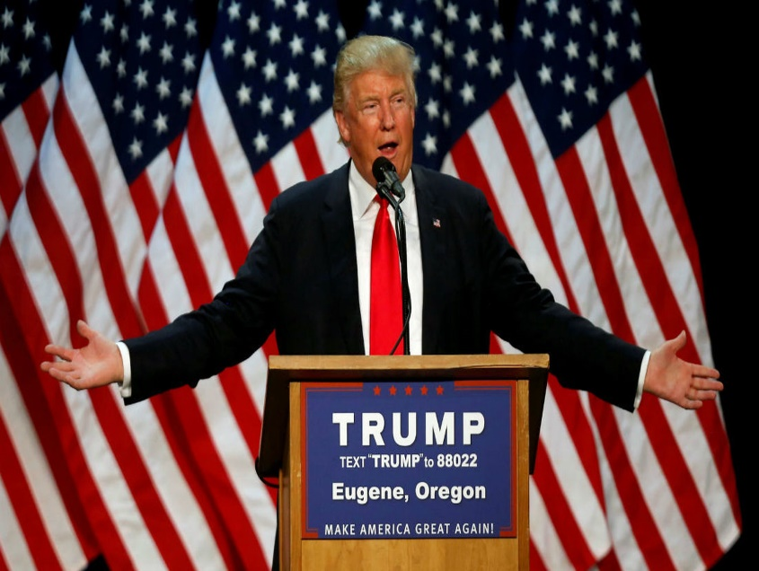
Todos somos testigo de los acontecimientos políticos que está viviendo el mundo en estos momentos. Todo parece fuera de razón, de la lógica, sobre todo la difundida por la academia del mundo moderno. Los ingleses decidieron salirse de la Unión Europea, los colombianos le dijeron no a la paz en su país. Quieren que termine la guerra, pero no por medio de un proceso de negociación, si no por medio de la rendición de los guerrilleros y su posterior enjuiciamiento. Ahora los norteamericanos decidieron elegir al magnate: Donald Trump presidente del imperio. Todo esto parece descabellado, fuera de contexto, pero para nada lo es, esto es parte de una estrategia de la élite mundial neo-liberal y conservadora para legitimar su doctrina a escala global. Aplican las técnicas más modernas de manipulación psicológica de masas y buscan hacer ver que son decisiones de los pueblos, Pero todo es parte de la línea política de dominio inducida desde la industria del entretenimiento y la comunicación.

Que Trump sea el presidente de los EE.UU no debe de extrañar a nadie, porque él fue promovido por el partido republicano, que es uno de los dos partidos que gobierna a esa nación desde que se fundó. No hay ruptura del bipartidismo demócrata-republicano, no hay cambio de paradigma en las propuestas expresadas por el candidato ganador; que no son en lo absoluto muy distintas a la de su contendora. Los dos candidatos tenían propuestas neo-liberales para su país, los dos son proteccionistas de su economía, son anti-inmigrantes y están de acuerdo con la doctrina de seguridad nacional, es que acaso Obama, aprobó la ley de inmigración? Para nadie es un secreto que la mandó al congelador. El gobierno de Obama retiro tropas de los países invadidos, sin justificación alguna? no lo hizo, este tampoco lo hará, salvo que afecte su seguridad nacional, dejaron las instituciones policíacas de violar sistemáticamente los derechos humanos de los negros en ese país? No lo hicieron, este tampoco lo hará.

Es que acaso Trump está manejando una filosofía de vida distinta para el pueblo norteamericano en lo absoluto: ¡no!. Donald Trump es un republicano más, con las mismas ideas y el mismo paradigma de pensamiento que cualquier republicano promedio de ese país, que no es muy distinto del demócrata, en tal sentido; si desde la casa blanca cambia algo, serán las formas de hacer las cosas, que no se descarta que estas puedan afectar el fondo, pero al final de cuentas si esto afecta la esencia lo impedirán. El Señor Trump simplemente le conviene al imperio y a su élite dirigente, si no fuera así ya estaría muerto, lo que están tratado de hacer ver ahora es que fue una decisión de un pueblo, no de toda la campaña de manipulación y de terror incubada desde hace algunas décadas al pueblo norteamericano.

Considero que sorprendernos por este triunfo, que no es nada fuera de lo normal, no es lo que nos debe atemorizar; Debemos analizar: ¿por qué en los EE.UU. los dos candidatos que lograron polarizar la contienda, que son parte de la misma élite, ultra derechista y ultra conservadora de ese país lograron esto con facilidad extrema? Lo que se debatió en el fondo era quien podía llevar al imperio a ser más poderoso y fuerte, frente a las otras naciones y a las minorías negras, homosexuales, inmigrantes, entre otros; que entre los dos sumen cerca de 120 millones de votos? esto es uno de los factores que llama poderosamente la atención y por el que el mundo debe preocuparse, son 120 millones de habitantes, carca del dos por ciento (2%) de la población mundial apoyando doctrinas de guerra, racistas, xenofóbicas, etc. En comparación con el resto del mundo es una minoría pero guiados por una élite con mucho poder y con ansias de más, es preocupante.

Desde hace algunos años el pueblo de los EE.UU ha sido sometido a una férrea política de manipulación y control de masas. La gran industria de la comunicación y el entretenimiento en Norteamérica ha dirigido todos sus esfuerzos en introducir al pueblo norteamericano una concepción del mundo conservadora y de superioridad ante las otras naciones. Lo mismo ha hecho los partidos tradicionales y toda la élite de ese país, todo el mensaje y accionar de la élite está dirigido a que las masas acepten el modelo que se les ha impuesto a sus ciudadanos. Cuál es el problema de todo esto? Están los ciudadanos del mundo dispuestos a aceptar el modelo de vida impuesto al pueblo norteamericano? Todo indica que no. Hay resistencias de todo tipo, desde las luchas por el control de mercados económicos y financieros, como también la lucha política por el control de las instituciones mundiales, por otras potencias competidoras.

Las minorías, tan odiadas por los conservadores norteamericanos; los que pugnan por un mundo totalmente distinto también están dando una fuerte lucha a escala global. La misión de Donald Trump es detener el avance de estos movimientos, anular la disputa que le hacen otras potencias y seguir imponiendo su modelo neo-liberal y ultra conservador al mundo, es acaso nuevo que los EE.UU sigan construyendo su hegemonía mundial?. No es nada nuevo, ni casual, él solo será una persona, con un particular carisma, encargado de seguir llevando adelante los objetivos del imperio durante los próximos cuatro (4) años.

Los ciudadanos y pueblos del mundo no debemos seguir preocupándonos por quien sea el presidente de los EE.UU, al final sus objetivos de dominio mundial no cesaran; Claro mientras la élite neo-liberal domine la escena, hay que luchar y apoyar las luchas del pueblo norteamericano progresista, para que desaloje a la élite neo-liberal y conservadora del poder en ese país, pero apostar por un demócrata en vez de un republicano o viceversa no tiene sentido. La doctrina es la misma, esperemos que los movimientos progresistas de ese país logren fracturar esa hegemonía, pero la élite trabaja para que no sea así. Los revolucionarios de Norteamérica tienen que seguir luchando.

Lo que en realidad debe preocupar es: como rompemos con las hegemonía del imperio y como develamos el plan de control y manipulación de masas? Como evitar que logren imponer la doctrina neo-liberal y conservadora a los ciudadanos del mundo? Las élites avanzan cada día más en la consecución de sus objetivos, logrado llevar a otros pueblos a apoyar su doctrina de vida como en el caso de Colombia e Inglaterra, hay que contrarrestar el mensaje y el meta-mensaje conservador de dominio, que están inoculando a los pueblos para que apoyen políticas que solo beneficien a un pequeño grupo de seres humanos. Hay que buscar alternativas viables frente a este modelo depredador, que está poniendo en peligro la vida en el planeta, que amenaza constantemente con un holocausto nuclear y que lleva a los seres humanos a ser vilmente explotados, tratados solo como objetos de consumo y producción. Ante este modelo debemos proponer uno que lleve al ser humano a la verdadera libertad y felicidad en armonía con la naturaleza y con sus semejantes.

Lic. En Sociología
rafaelrojoxxi@yahoo.com

Publicación Barómetro 24-11-16
Los contenidos de los análisis publicados por Barómetro Internacional, son responsabilidad de los autores
Agradecemos la publicación de estos artículos citando esta fuente y solicitamos favor remitir a nuestro correo el Link de la página donde está publicado. Gracias
internacional.barometro@gmail.com

